230329 Novedad Error se Genera mantenimiento a Domicilio y Mantenimiento preventivo a la paciente

ROSALBINA ROJAS (CC: 20623027)

Partiendo del supuesto que no se generan al tiempo los dos tipos de mantenimiento, que el preventivo mata al domicilio, o que no se debería permitir programar los dos tipos de mantenimiento.

El último Mantenimiento a Domicilio registrado fue en la fecha 2021-11-09 Exitosa

Li

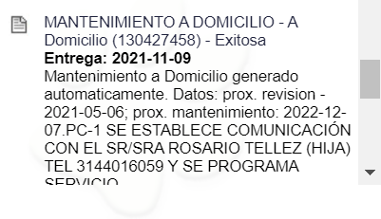

Entrega Inicial 2020-12-07

Información del pendiente

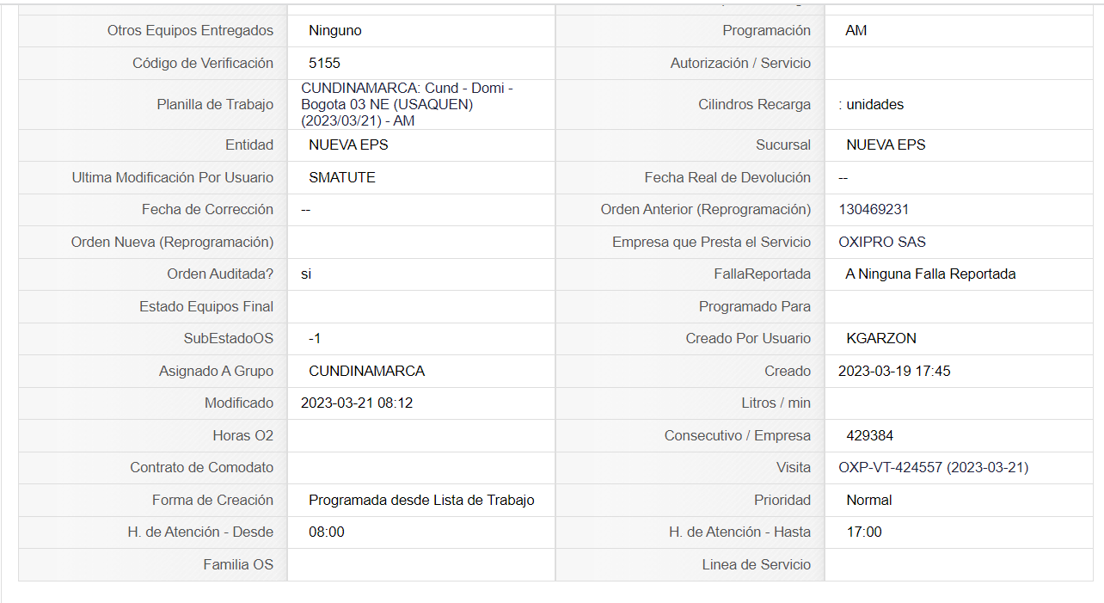

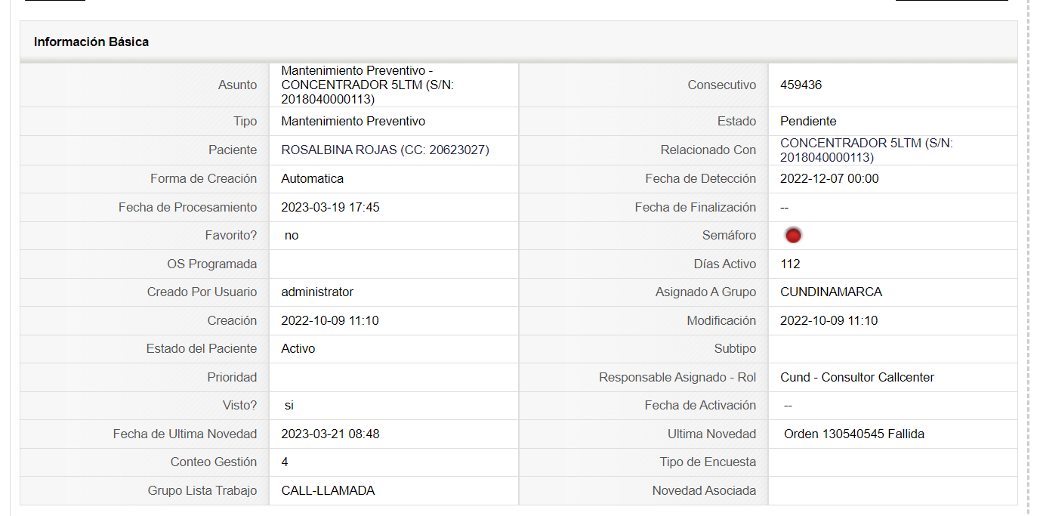

Adicionalmente a esta paciente no registra en movimientos la entrega

